## 查找快捷键Ctrl+shift+A

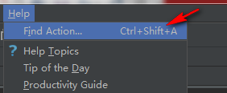



## 项目之间跳转（如果同时开发两个项目，两个项目是在两个window开发的话，要来回跳转）

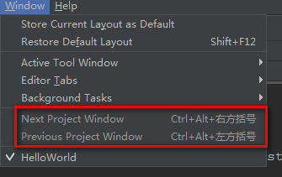

## 文件间跳转（跳转浏览过的文件recent file）Ctrl+E

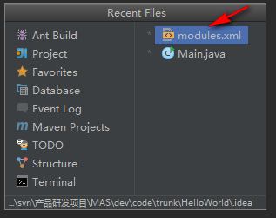

## 跳转编辑过的文件（recent change file）Ctrl+ Shift +E

## Ctrl+D:复制一行

## Double Shift:search everywhere

## 跳转编辑过的代码位置

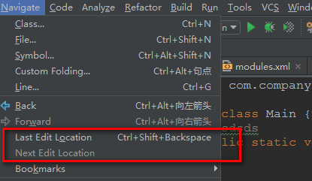

## 跳转浏览过的代码位置

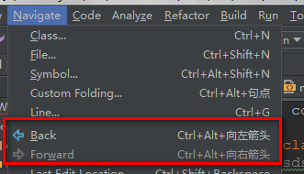

## 添加代码书签bookmark

**F11是可以标记单行 取消再按一下F11**

**Ctrl+F11可以添加有序号的标记（跳转Ctrl+你想要跳转的序号）**

## 调出收藏的window（Favorites） Alt+2

## 收藏整个类

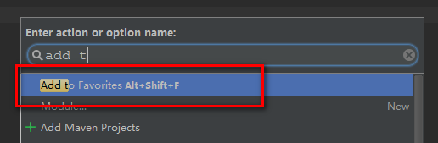

## 收藏某个方法 选中方法名+Alt+Shift+F

## 快速查找类 Ctrl+N

## 查找jar包中的类 Ctrl+N + Ctrl+N

## 查找文件Ctrl+Shift+N

## 查找jar包中的文件Ctrl+Shift+N + Ctrl+Shift+N

## 查找函数或者变量Ctrl+Alt+Shift+N

## 查找查找字符串Ctrl+Shift+F

## 选中一个单词Shift+右

## 单词大小写切换Ctrl+Shift+U

## 光标选中所有相同的地方Ctrl+Alt+Shift+J

## 格式化代码Ctrl+Alt+L

## For循环快捷键for+100+i

## 代码智能提示Alter+Enter(实现接口，导包)